Архивное управление Ленинградской области
Ленинградское областное отделение Общероссийского общественного благотворительного фонда «Российский детский фонд»
Уполномоченным по правам ребенка в Ленинградской области
Региональный конкурс
«Изучаем историю Ленинградской области по архивным документам»

Номинация «История организации»

История создания и деятельности земской школы в селе Яблоницы

Выполнила: Машенкова Е.К.
обучающаяся 8 класса
Руководитель: Грибкова Е.В.
учитель истории

г. Санкт-Петербург
2023 год
Оглавление
Введение 3
1. Земские школы как часть народного образования России 4
2. История создания и деятельности земской школы в селе Яблоницы 5
Заключение 9
Список источников и литературы 11
Приложение 1 13

Введение
Муниципальное общеобразовательное учреждение «Яблоницкая средняя общеобразовательная школа» находится в п.Курск Волосовского района Ленинградской области. История Яблоницкой школы насчитывает более 150 лет. В 1971 году школа получила новое здание в п. Курск, но сохранила своё имя – Яблоницкая, подчёркивая этим преемственность.
Актуальность темы исследования определяется интересом к истории школы, которая сегодня, как и 150 лет назад является центром жизни посёлка.
Территориальные рамки исследования определены местонахождением села Яблоницы Яблоницкой волости Ямбургского уезда Санкт-Петербургской (Петроградской) губернии (в пределах современной д. Курск).
Хронологические рамки работы охватывают период с 1870 года, когда на территории с. Яблоницы появляется земская школа, до 1917 года, когда изменяется политика государства в сфере к народному образованию.
Объект исследования: история деятельности земских школ как части системы народного образования России.
Предмет изучения: история земской школы села Яблоницы
Цель исследования: Изучение истории создания и деятельности земской школы в с. Яблоницы с 1870 по 1917 гг.
Задачи:
- Изучить и проанализировать возможные источники по образованию земских школ как части системы народного образования в исследуемый период;
- Проследить историю создания и деятельности земской школы на примере истории школы в с. Яблоницы.
Методика исследования включает в себя:
- сбор информации из различных источников;
- первичную систематизацию информации;
- анализ систематизированной информации, выявление общих закономерностей и индивидуальных особенностей предмета исследования.
Источниковая база исследования представлена опубликованными и неопубликованными (архивными) материалами из следующих архивов:
- Центрального государственного исторического архива Санкт-Петербурга (ЦГИА СПб),
- архива школьного музея муниципального общеобразовательного учреждения «Яблоницкая средняя общеобразовательная школа» (воспоминания жителей, учеников и учителей),
- семейного архива С.М.Талдыкиной (рукопись М.А. Александрова, жителя с. Яблоницы),
- семейного архива Олега Арнольдовича Алмазова.
Опубликованные источники можно разделить на следующие группы: нормативно-правовые акты, статистические материалы, периодические издания и публицистика.
В работе использовались разнообразные источники, что позволяет сделать вывод о достаточности их для выполнения задач исследования.

Земские школы как часть народного образования России
Во второй половине XIX века в России складывается система начального образования. В 1864 году выходит «Положение о народных училищах». Исследователи отмечают, что все народные училища объединялись по территориальному принципу, поэтому уездные земства губернии заботились обо всех школах: земских, министерских, церковных. В 1964 году выходит также «Положение о земских учреждениях», которое заботу о начальных школах передаёт земству.
По данным «Отчетов Ямбургской уездной земской управы» в начале 70-х годов XIX века появились средства на обустройство уже существующих и строительство новых школ. (Приложение 1). В конце 1860 – начале 1870-х годов главной задачей земств становится рост количества народных школ. По данным, приведённым П.Н. Жулёвым в «Очерках истории Кингисеппского уезда и города Кингисеппа (бывшего Ямбурга)» в Ямбургском уезде в 1873 году работала 51 земская школа. В 1880 году школ стало 53, а в 1897 году – 72. По данным на 1912 год -103.
В «Инструкции инспекторам народных училищ» отмечается, что требования гигиены, удобство школ стали важнейшими при строительстве новых зданий, которые строились при поддержке губернского земского ведомства. Активное участие в становлении системы образования в Ямбургском уезде играют сельские общества, волостные управы, которые берут на себя обязанности по устройству помещений, частичной оплате учителям. Например, в «Отчете Ямбургской уездной управы» упоминается, что Яблоницкое волостное правление при увеличении количества детей подало прошение в уездную управу о назначении второго учителя с частичной уплатой ему содержания из волостной кассы.
По данным «Отчётов…» уездное земство было заинтересовано в подготовке собственных учительских кадров, поэтому учащимся в учительской школе Санкт-Петербурга выплачивается стипендия, а после окончания курсов учитель должен был отработать в уезде не менее 3-х лет. Для того, чтобы учителя оставались в деревнях уезда, земства и волостные правления (сельские общества) выплачивали компенсации за квартиры, повышали доплата за заведование школой.
В соответствии с «Положением о народных училищах» для содержания школ были созданы Попечительские советы. По данным «Историко-статистических сведений о Санкт-Петербургской епархии», в управлении Яблоницкой земской школой принимало участи Приходское попечительство. Председателем Попечительского Совета в Яблоницах был действительный тайный советник член Сената Александр Федорович Веймарн. По данным Большую роль в организации школьного попечительства играла церковь. церковно-приходская и начальная земская школа не отличались коренным образом друг от друга ни по своей задаче, ни по программе. А близость прихода к церкви в сельской местности была традиционной и естественной для крестьян.
Таким образом, мы видим, что земские школы в Ямбургском уезде становятся частью системы народного образования. Рост числа и изменение условий в начальных школах соответствуют нормативным документам. Важную роль в развитии земских школ играют Попечительские Советы, в которые входят местные дворяне и приходские священники.

История создания и деятельности земской школы в селе Яблоницы
Рассмотрим историю становления и развития земской школы на примере истории школы в с. Яблоницы. Село Яблоницы в последней четверти XIX века было довольно большим. По данным «Историко-статистических сведений о Санкт-Петербургской епархии» в селе Яблоницы и 11 деревнях прихода в 1899 году было 300 дворов, 747 мужчин и 849 женщин.
Яблоницкая земская начальная школа была открыта уездным земством в 1970 году. Здание для школы было построено в основном на средства А.Ф. Веймарна, который возглавлял Попечительский Совет. Как мы выяснили из архивных документов, на средства Александра Фёдоровича была построена и каменная церковь в Яблоницах.
Здание было каменное, но рассчитано оно было не только для учебного класса на 45 человек и комнату для учителя, но и на волостное правление, аптеку, в которой принимал приезжавший раз в неделю врач. В здании школы два раза в месяц проводился волостной суд, привозилась почта со станции Молосковицы.
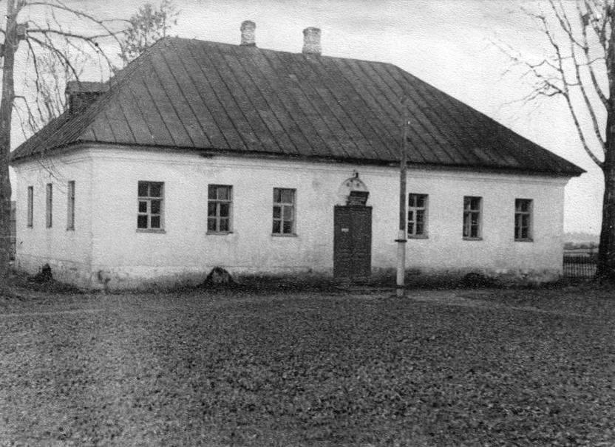
Фото1. Здание Яблоницкой школы построенное в 1870 году. (Фотография 1970-х гг из музея МОУ «Яблоницкая СОШ»)

По архивным данным при открытии школы учеников было 57 человек: 40 мальчиков и 17 девочек. Помещение для такого количества детей сразу оказалось маленьким. Как отмечалось в докладе доктора Н.А. Золотавина, здание хотя и построено специально под школу, но использовалось неправильно.
Земство стремилось снабжать школу новой учебной литературой. Особенной популярностью среди учителей пользовались «Родное слово» и «Детский мир» Ушинского, «Книга для первоначального чтения» Водовозова, «Азбука и уроки чтения» Бунакова, «Наш друг» Корфа. Чернила ученики приносили из дома, изготавливали их родители из свекольного сока и медного купороса. Бумаги не хватало, потому чаще писали на грифельных досках.
По воспоминаниям учительницы Прасковьи Егоровны Савиной (Храповицкой), её родители, родившиеся в семидесятых годах девятнадцатого столетия (в 1874 и в 1876 гг.), учились в этой школе. Со слов родителей Савина записала рассказ о земской школе. Вот фрагмент рассказа, который сохранился в архиве нашей школы. «Обучали грамотности – немного по русскому языку, больше по-славянски – читали молитвы и Евангелие, да счёт устно» .

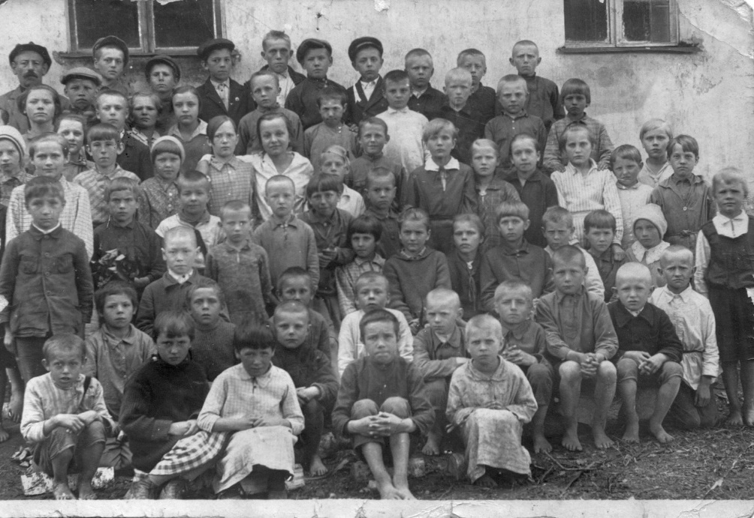
Фото 2. Ученики Яблоницкой школы. В центре – Прасковья Егоровна Савина (Храповицкая). (фотография 1927 года из музея МОУ «Яблоницкая СОШ»)

Обучение в Яблоницкой школе, как и во всех земских, было бесплатным. К 1890-м годам кроме письма, чтения, 4 правил арифметики и закона Божьего преподавали начальные сведения по географии, истории, природоведению. Учились три года. Учащиеся трех классов занимались вместе.
Учебный год был коротким, что было связано с крестьянской работой в полях. Как вспоминала П. Е. Савина, начинался учебный год в октябре, а заканчивался, как только теплело весной.
Житель села Яблониы М.А. Александров, учившийся в школе с 1891 по 1894 год, вспоминал, что количество учеников в то время превышало 70 человек. «Сидели тесно, на маленьких партах по 4 человека, на больших по 6-8 человек». Описывая своё ученье, говорит о том, что один час учитель занимался с первым классом, в котором учился Михаил, второй час занимался со вторым, третий – с третьим и далее чередовались. «Когда он занимался с нами, тогда заставлял читать какой-либо рассказ, а потом их спрашивал, - пишет Александров, - а средним в то время задавал решать задачи». Получается, что много дети занимались самостоятельно.
В начале XX века положение немного изменилось, потому что по данным Памятных книг стало открываться большое количество новых школ. К 1913 году на 17 населенных пунктов Яблоницкой и части Ястребинской волости приходилось 12 начальных школ и двухклассное училище. Все школы были доступны, т.к. деревни располагались на небольшом расстоянии друг от друга, поэтому получить начальное образование мог ребенок из любой деревни волости. Количество учеников в классе уменьшалось. В 1911 -1912 году в Яблоницкой школе учились 39 ребят. Возможность учиться появилась у эстонцев, проживающих на территории Яблоницкой волости на мызе Яблоницы и в деревне Сумск. По данным статистических отчётов в 1913 году в Яблоницкой школе училось 9 русских ребят и 18 ребят-эстонцев, которые были старше обычного школьного возраста.
Итак, в Яблоницкой земской школе создавались условия, которые соответствовали нормативным документам, но большое количество учеников привело к тому, что они не всегда были обеспечены учебными принадлежностями, местами в классе. Увеличение количества школ вокруг к уменьшению классов в школе с. Яблоницы.
Сведения об учителях Яблоницкой земской школы отрывочные, но удалось частично составить список. В 1875 году учителем в школе был сын дьячка Яблоницкой церкви Воскресения Словущего Михаил Фёдоров и только в 1898 году в школу приехал профессиональный учитель Петр Федорович Денисов, окончивший Гатчинскую учительскую семинарию. Проработал он в Яблоницкой школе 10 лет. По данным «Историко-статистических сведений Санкт-Петербургской епархии» законоучителем в школе был священник Яблоницкой церкви Аркадий Алмазов. Как вспоминала Савина, он вообще часто посещал школу и проводил уроки славянского чтения по Евангелию, присутствовал на экзамене.
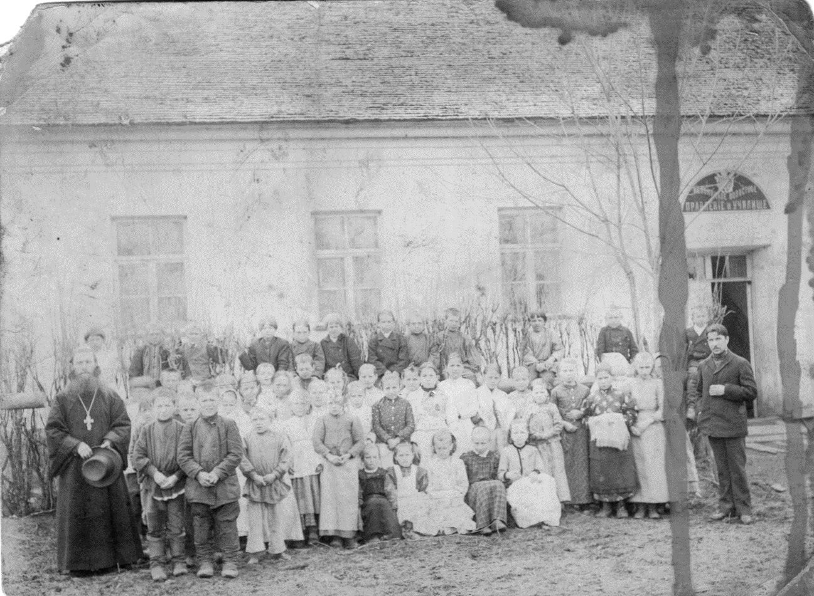
Фото 3. Ученики земской школы с. Яблоницы. Слева – священник Аркадий Алмазов, справа – предположительно В.И.Карпов. (фотография 1905 года из музея МОУ «Яблоницкая СОШ»).
После смерти Аркадия Васильевича Алмазова в 1913 году, его дело продолжил Петр Пашский. Дочь Аркадия Алмазова – Мария, - с 1915 по 1946 год работала учителем в школах Ленинградской области и похоронена на Яблоницком кладбище рядом с отцом.
Учителя в земской школе с. Яблоницы в начале XX века менялись довольно часто. Вероятно, это было связано с не очень хорошими условиям и оплатой. По данным документов ЦГИА фонда 1780 выяснили, что учителем Яблоницкой земской школы был Василий Игнатьевич Карпов. С 1913 года учительницей в Яблоницкой школе была Иванова Федосия Фёдоровна. В 1914-1915 годах работала Анастасия Петровна Дмитриева, а с 1916 года учительницей была Клементьева». Мы видим, что за пять лет сменилось четыре учителя, а это не могло не сказаться на качестве обучения детей в земской школе.
Таким образом, земская школа в селе Яблоницы была обеспечена профессиональными учителями, но по разным обстоятельствам в 10-е годы века, учителя часто менялись. Священники церкви были полноправными участниками обучения в земской школе.

Заключение
В ходе исследования были изучены архивные документы, статистические данные, отчёты Ямбургской земской управы, нормативные документы, воспоминания жителей села Яблоницы, которые помогли сделать следующие выводы:
- Земские школы в Ямбургском уезде были частью системы народного образования и соответствовали политике государства в этом направлении
- Важную роль в становлении и развитии земских школ играли Попечительские советы, приходские священники, волостные правления, которые брали на себя строительство, ремонты помещений, материальное обеспечение, оплату учителям и их обучение.
- Яблоницкая земская школа по устройству учебного процесса была похожа на земские школы уезда, но большое количество учеников, затрудняло обучение, т.к. не хватало оборудования, пособий, мест в классе. Появление школ в близлежащих деревнях дало возможность снизить число учеников и обучаться не только русским детям, но и эстонцам, живущим на территории Яблониц и рядом, изменить условия обучения.
- Школа в селе Яблоницы была обеспечена профессиональными учителями, о чём заботилось волостное правление. Полноправными участниками обучения были священники Яблоницкой церкви.
История создания и деятельности земской школы в с. Яблоницы восстановлена. Задачи, поставленные при проведении исследования выполнены.

Список источников и литературы
Центральный государственный исторический архив (ЦГИА СПб)
- О переводе священника Троицкой церкви с. Редкино Ямбургского уезда Аркадия Алмазова в Воскресенскую церковь с. Яблоницы - ЦГИА СПб. Фонд 19. Опись 84. Дело 43
- О постройке каменной церкви в с. Яблоницах – ЦГИА СПб. Фонд 19. Опись 34. Дело 43
- Дело по начальной Школе - ЦГИА СПб. Фонд 142. Опись 1. Дело 34
- Ямбургская уездная земская управа – ЦГИА СПб. Фонд 1780
- Списки учителей учебных заведений уезда - ЦГИА СПб. Фонд 1780. Опись 1. Дело 10
- Алфавитная книга училищ и учителей уезда - ЦГИА СПб. Фонд 1780. Опись 1. Дело 21
- Переписка с учителями школ уезда о назначении и перемещении учителей, о высылке и увеличении им жалования, об открытии новых школ и о переводе их в новые помещения, об организации ученических экскурсий и по хозяйственным вопросам - ЦГИА СПб. Фонд 1780. Опись 1. Дело 1747
Архив МОУ «Яблоницкая средняя общеобразовательная школа»
- Ф 1 – история Яблоницкой школы
- Ф 3 –история деревень Курского сельского поселения
Семейный архив С.М.Талдыкиной
- Александров М.А. Яблоницы. Семейная хроника [Рукопись], б/л.
Семейный архив О.А. Алмазова
- Алмазов О.А. Из истории семьи Алмазовых [Рукопись], б/л
- Историко-статистические сведения о Санкт-Петербургской епархии (Вып. VIII, IX и X, СПб, 1884-1885 гг.) [Электронный ресурс] – Режим доступа: http://www.countrysite.spb.ru
- Отчеты Ямбургской уездной земской управы. 1871-1916 - Нарва: типография И.Пахмана. – 1876. – 31с. [Источник электронной копии: РГБ]. Режим доступа: https://search.rsl.ru/ru/record/01003509761
- Памятная книжка Санкт-Петербургской губернии на 1905 год /сост Н.В. Шапошников, под ред секр. СПб губернского и столичного статистического Комитета С.Э. Термен. – СПб: Спб Губернская типография, 1905. – 765 с. [Источник электронной копии РНБ]. Режим доступа: https://nlr.ru/elibrarypro/memo/RA6066/guberniya?id=58
- Памятная книжка Санкт-Петербургской губернии на 1914-1915 год. – СПб.: Спб Губернская типография, 1914. – 669 с. [Источник электронной копии РНБ]. Режим доступа: https://nlr.ru/elibrarypro/memo/RA6066/guberniya?id=58
- Санитарно-гигиенические условия земских, церковно-приходских и других школ Ямбургского уезда: Доклад 4 отделению Р. общества охранения народного здравия 20 января 1900 г. / Н. А. Золотавин. – СПб: Тип. П. П. Сойкина, ценз. 1900. – 38 с. [Источник электронной копии: Президентская библиотека им. Б.Н.Ельцина]. Режим доступа: https://www.prlib.ru/item/442709
- Жулев П. Очерк истории Кингисеппского уезда и города Кингисеппа (бывшего Яма - Ямбурга). – Кингисепп: Отделение народного образования Кингисеппского Уисполкома, 1924. – 68 с. [Рукописная копия]
- Миропольский С. Инспекция народных школ и ее задачи : (по поводу Инструкции инспекторам народных училищ) / С. Миропольский. – С.-Петербург: Рус. худож. тип. (К. Эгера), 1877. – С. 30. [Источник электронной копии: Президентская библиотека им. Б.Н.Ельцина]. Режим доступа https://www.prlib.ru/item/413640
- Аристов В. Когда Кингисепп был Ямбургом // Восточный берег. – 1994. –№ 35
- Балес А. Земляки // Сельская новь. – 1992. – 14 февраля
- Семенова Л.Н. Состояние начального народного образования в первый период деятельности уездных земств Санкт-Петербургской губернии // Вестник ЛГУ им. А.С. Пушкин; серия история – 2008. –№ 2 . – С. 5-19
- Хрестоматия по истории школы и педагогики в России; сост. Егоров С.Ф. — М.: Просвещение, 1986. — 432 с.

Приложение 1
Таблица «Народное образование в отчетах Ямбургской земской управы с 1869 года по 1914 год»

1869 г | Открыто 4 земских школы в наемных помещениях;  для воспитательного дома направлены 4 учителя с оплатой 120 р . в месяц.  Подарки для учеников при посещении Ополицкой школы Принцем Ольденбургским
1870-1879 гг | На 1871 год: Открытие школ по мере появления учителей. Открыты 3 школы.  На средства земства содержатся 8 школ, за счёт земства при пособии от частных лиц 12 школ, 9 школ получали пособия от земства и 3 школы только за счёт частных средств.  На 1879 год: открыт мореходный класс имени «Петра Великого»  Пособие на содержание школы Воспитательного дома, Школ и училищ Ямбурга, Нарвы  Земство даёт стипендии учащимся в учительской школе Санкт-Петербурга.  Проверяются санитарно-гигиенические условия содержания школ санитарным врачом.  Закупаются учебные пособия и книги согласно Инструкции директорам и инспекторам народных училищ
1880-1889 гг | На 1881 год: 12 земских народных школ, Ястребинское двухклассное училище с ночлежным приютом, Андреевское одноклассное училище, Ямбургское городское училище, Ямбургское лютеранское училище, Нарвское двухклассное училище  Нарвская гимназия. Обучается до 999 детей  К 1889 году открыто ещё 15 земских школ, 5 приютов. Обучается до 1346 детей.  Новые школы открываются при условии, если сельские общества берут на себя обустройство училищных домов, наем сторожей.  Выделяются средства на содержание и открытие церковно-приходских школ
1890- 1899 гг | 27 народных школы и 6 училищ и гимназия до 1546 детей  22 церковно-приходские школы – 740 детей  8 школ грамотности – 196 детей  Покупаются учебные принадлежности  Командированы для обучения на летних курсах плодоводства и огородничества для сельских учителей – 4 человека.  В школах вводится сельскохозяйственный труд, обучение ремеслу
1900- 1909 гг | Содержание 53-х земских школ. 2250 детей  Открытие и содержание Беседской сельскохозяйственной школы.  Открытие коммерческого училища.  Пособие на содержание 10 казённых и частных учебных заведений, лютеранской, католической и эстонским школам, обществу вспомоществования учащимся.  32 церковно-приходские школы и 15 школ грамотности – 2243 учеников.  Строительство 10 новых школ  Расходы на учебные пособия и классные принадлежности. Обеспечение бесплатным проживанием в квартирах при школе.  Помощь учащимся.  Обучение садоводству  Распространение знаний среди населения  Возможность брать книги из школьной библиотеки во временное пользование  Расходы на выезд учителей на курсы
1910- 1914 гг | Содержание 114 учебных заведений. 4409 учащихся (4102 крестьянских детей)  Выплата не только жалованья учителям, но и квартирные деньги, увеличивается оплата за заведование школой.  Выделяются средства на ученические экскурсии.

ЯСОШ Ф.1. №6. Л. 1-3

